新田县2023年县直企事业单位引进
急需紧缺专业人才

面
试
手
册

中共新田县委人才工作领导小组办公室
2023年6月

目 录

1.面试流程………………………………………………（1）
2.纪律要求………………………………………………（2）
3.交通提示………………………………………………（3）
4.天气预报………………………………………………（4）

面 试 流 程
候 考
时 间：6月11日早上7：20
地 点：新田县思源实验学校 所需要资料：本人有效身份证

抽 签
时 间：6月11日早上7：40
地 点：新田县思源实验学校 所需要资料：本人有效身份证

面 试
时 间：6月11日上午8：30
地 点：新田县思源实验学校 所需要资料：本人有效身份证

纪 律 要 求

1.参加面试的考生于面试当天早上7：20前凭有效身份证到新田县思源实验学校集合候考。超过上午8:00仍未到达的考生，不得进入考点，按自动弃权处理。
2.考生进入候考室前，自行将通迅工具关闭并上交工作人员，实行封闭式管理，不得以任何方式和外面联系，否则，取消面试资格。
3.考生到达候考室后，在候考室工作人员的安排下抽签，按抽签顺序逐个参加面试。
4.在整个面试过程的各个环节，考生不得不得透露自己的姓名、家庭背景、毕业院校、工作单位等个人信息，严禁对外泄露考务信息，否则视为违纪。
5.候考期间严禁大声喧哗，乱串座位，有事请举手向工作人员示意。上洗手间的，需由工作人员陪同。
6.面试结束后，考生到候分室等候评委打分，工作人员统分、核分后，由工作人员到候分室将面试成绩通知单交给考生。
7.考生接到面试成绩通知单后，随即离开考试地点，不得在考场内逗留。
8.注意保管好个人的钱财及贵重物品；注意出行安全。
9.联系人:许昌胜，电话：0746—4716176，17707462339。

交 通 提 示

面试考点：新田县思源实验学校示意图

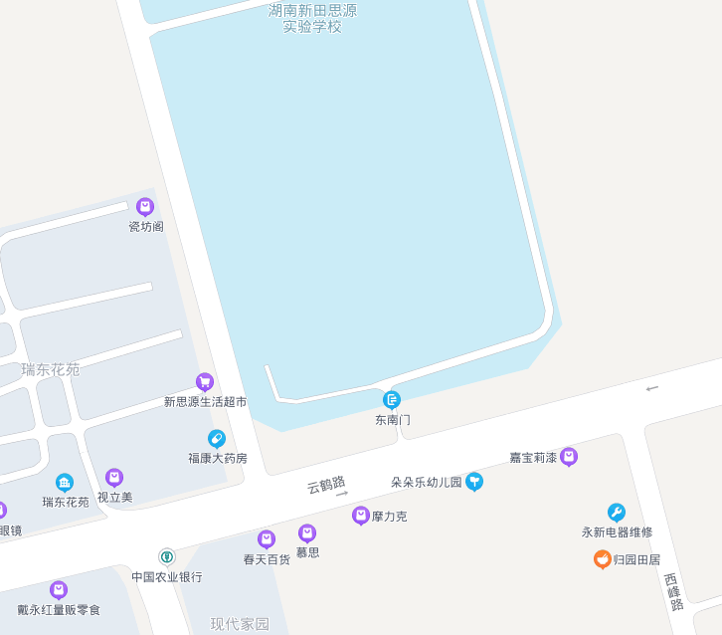
永州市新田县云鹤路

天 气 预 报

日 期 | 6月10日 | 6月11日
白 天 | 多云 | 多云
最高温度 | 35 | 35
最低温度 | 22 | 23

